- 进入网上办事大厅，选择“网络信息中心”，点击“智慧校园用户权限申请”。
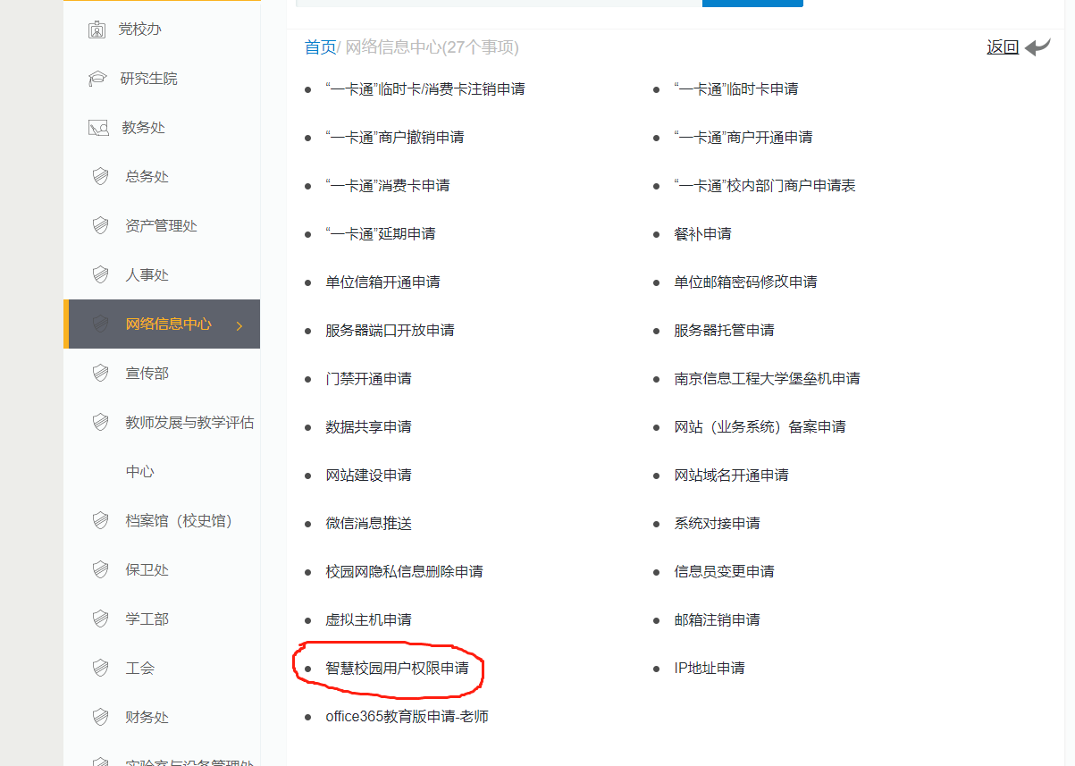
- 按照要求填写好相关的信息，其中账号信息填写人事处下发的工号。
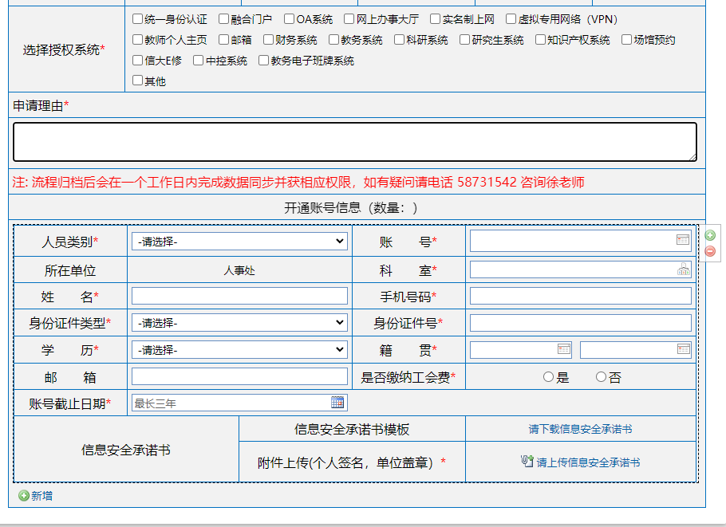
三、如需使用财务系统，上述流程完成后，把网上流程走完的单子打印出来到财务处202汪昊老师那里去登记方可使用财务系统。

